《 软件工程 》实验报告

年级、专业、班级 |  | 2020级计算机科学与技术卓越一班 |  |  | 姓名 | 孙莹莹
实验题目 | 数据流图建模实验
实验时间 | 2022.11.14 |  | 实验地点 | DS3 305
实验成绩 |  |  | 实验性质 | □验证性 □设计性 □综合性
教师评价：
□算法/实验过程正确； □源程序/实验内容提交 □程序结构/实验步骤合理；
□实验结果正确； □语法、语义正确； □报告规范；
其他：
评价教师签名：
- 实验目的
- 验证所学理论，巩固所学知识并加深理解
- 培养学生获取需求，利用结构化方法分析系统需求的能力
- 熟悉PowerDesigner中数据流图建模的基本操作
- 实验项目内容
依据“医院病房管理系统”中给定的需求（第一段和第二段内容），使用分析建模工具PowerDesigner建立分层的数据流图和必要的数据字典，并通过自动检查功能验证其正确性。

三、实验过程或算法（源程序）

- 建立分层数据流图
- 建立顶层数据流图
原理：
顶层数据流图只含有一个加工，表示整个待开发系统。顶层数据流图的作用是确定域系统相关的外部实体，以及外部实体与系统之间的数据流。
在绘制数据流图的过程中，首先，应该充分了解系统从哪些外部实体接收什么数据、系统向哪些外部实体送出什么数据，这是绘制顶层数据流图的关键。确定系统的输入输出后，需要用“加工”将它们连接起来。
本实验分析：
正如上一个实验报告分析所示，病人并不是这个系统的外部实体，他只是事件的激发者，经过需求分析之后，笔者认为病房管理系统里面的外部实体主要有两个，一个是医生，另一个是护士，而系统则是医院病房管理系统。
医生和系统之间的交互主要是医生向系统中记录病人的病情、开出医嘱和化验单、记录化验结果（转换为数据流则是病情信息、医嘱信息和化验信息）；而护士和系统之间的交互则是系统向护士返回病人是否有医疗卡信息及医嘱信息，护士向系统中记录为病人分配的床位、医生、收取的押金信息（此处统称为病人住院信息），询问医嘱信息及记录领药单信息和辅助治疗的结果。
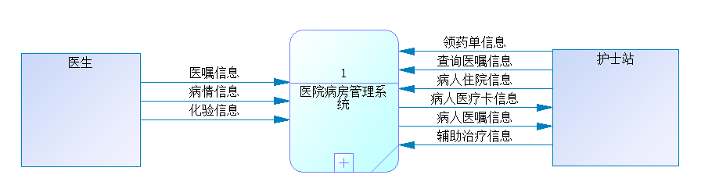

- 建立第二层数据流图
构建起顶层数据流图之后，需要将“医院住院管理系统”分解为若干个
子系统，每个子系统表示为一个子加工。
根据需求，第一段描述的是办理住院的过程，第二段描述的是病人在住院过程中的相关事项，因此笔者将“医院住院管理系统”分为2个子系统：“医院住院办理子系统”与“医院住院管理子系统”。
“医院住院办理子系统”只和护士站有相关的数据交互，包括护士站向其中记录病人住院的相关信息（分配的床位、医师和缴纳的押金）以及该系统向护士站返回病人的医疗卡信息。而“医院住院管理子系统”和医生及护士站这些外部实体有数据交流，具体的数据流信息与顶层相同。但两个子系统之间并没有直接的数据交流。
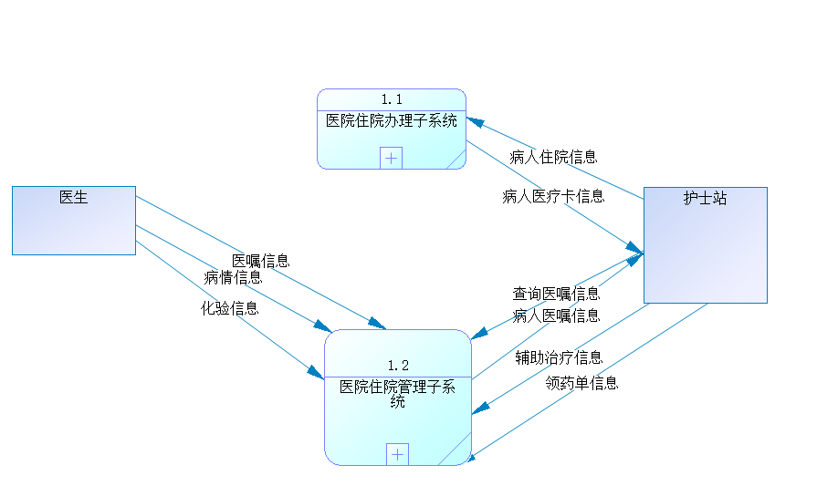

- 建立第三层数据流图
第二层绘制完成后，对于系统需求的描述还是十分模糊，需要继续将子
系统向下划分。所以，下面分为2个部分来讲解，分别是“医院住院办理子系统”和“医院住院管理子系统”的细化，他们共同构成了模型的第三层。
- 医院住院办理子系统
“医院住院办理子系统”细化之后，共有1个外部实体，5个加工和4个数据存储。外部实体有：护士站，加工有：医疗卡查询、建立病人档案、分配床位、分配医生、住院押金缴纳。数据存储有：档案表、床位表、医生表和住院押金缴纳信息表。“医院住院办理子系统”的具体信息如下图所示：
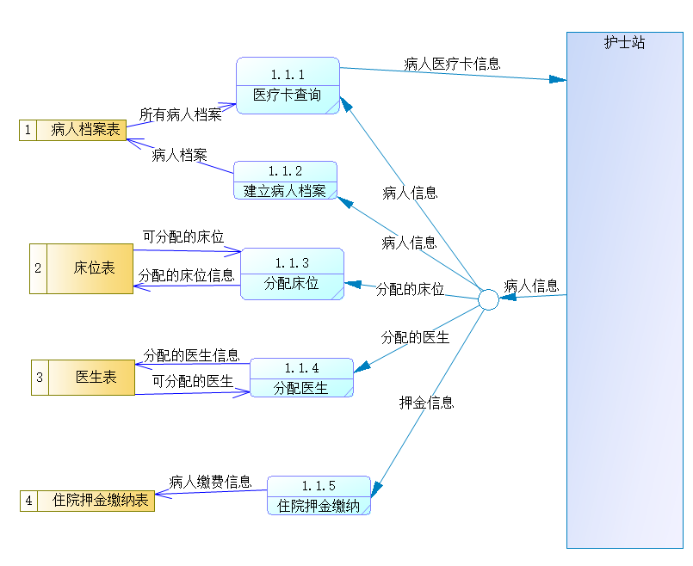

- 医院住院管理子系统
“医院住院管理子系统”细化之后，共有2个外部实体，8个加工和5个数据存储。外部实体有：护士站和医生，加工有：病理化验、记录病人病情、开具医嘱、开具化验单、查询病人医嘱信息、生成领药单、记录药品分发情况、记录辅助治疗情况。数据存储有：病人病历表、医嘱表、化验单表、药品分发记录表和辅助治疗结果记录表。“医院住院管理子系统”的具体信息如下图所示：

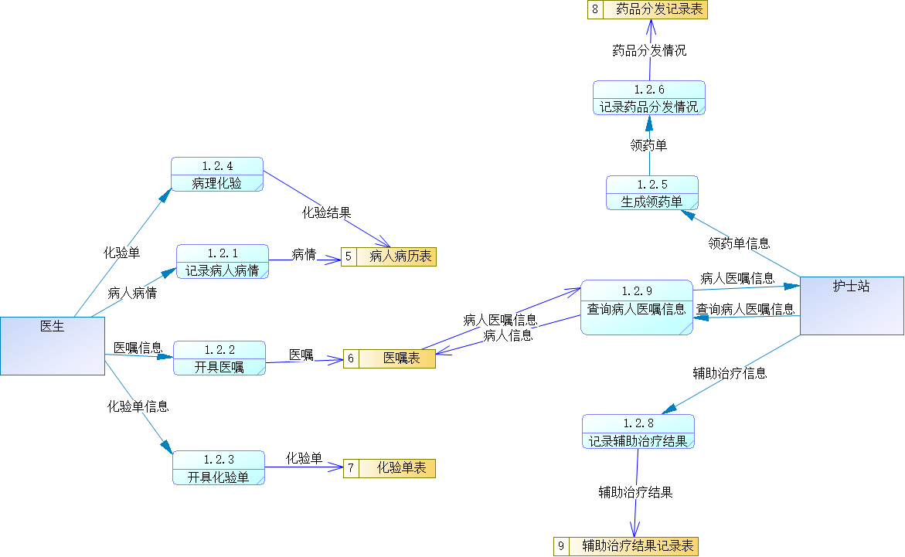

- 建立数据字典
对于这个实验中的部分复合结构数据，比如医嘱、就医状况、辅助治疗详情等等复合数据结构，由于笔者不甚了解，所以并未给出这些复合数据结构里面具体的定义，仅作一个展示，表明有该项相关信息。
- 病人住院信息
这一项用于护士站在住院办理系统中记录病人信息，这一数据为包含了为病人分配的床位、医生和押金信息，具体如下图所示。
病人住院信息=分配的医生+分配的床位+押金信息。
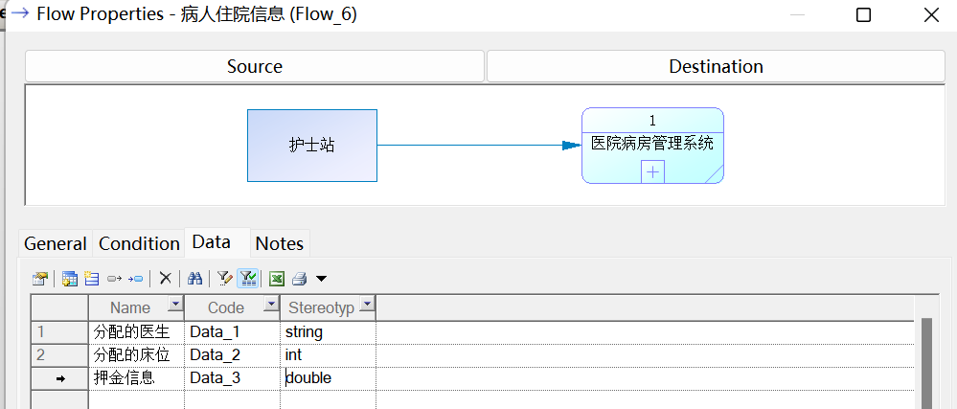

- 病人医疗卡信息
这一项用于护士站查询病人是否有医疗卡时返回的结果，该项主要记录了病人的个人资料以及曾经的就医记录（复合结构）。
病人医疗卡信息=姓名+性别+年龄+{就医记录}
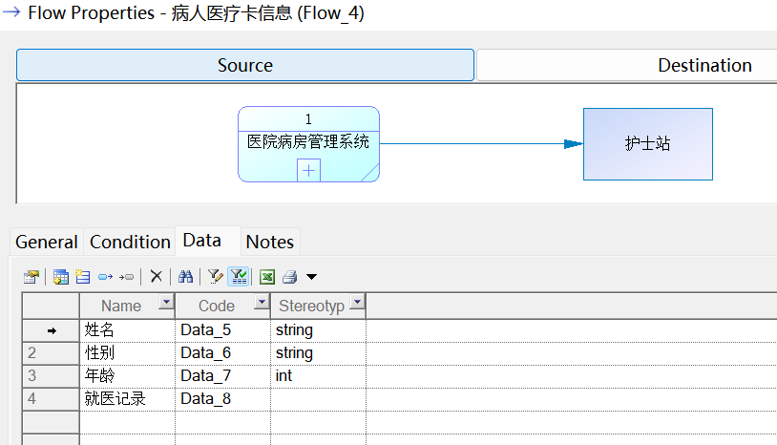

- 病人医嘱信息
这一项用于医生给病人开具医嘱以及护士站查询医嘱时返回的结果，该项主要记录了病人的姓名、医嘱开具的日期和医生开具的具体医嘱建议（复合结构）。
病人医嘱信息=姓名+日期+医嘱建议
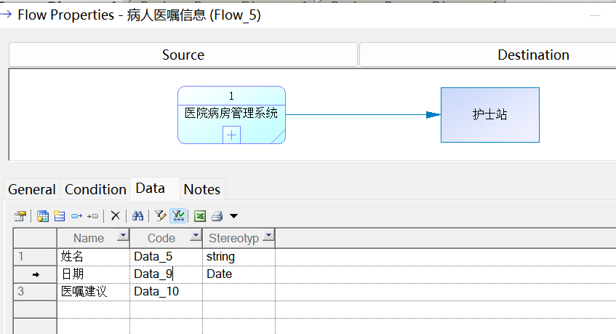

- 病人病情信息
这一数据字典用于医生记录病人的每日病情，同时也是病人病历中的一
部分，包括病人的姓名、日期和病情情况（复合结构）。
病情信息=姓名+日期+病情情况
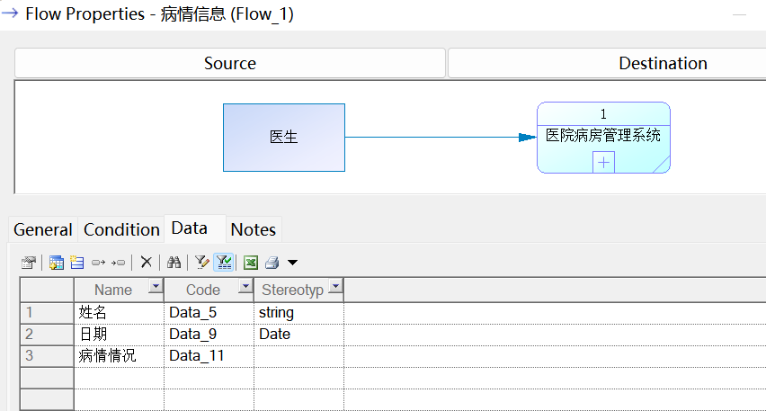

- 病人化验信息
这一项用于医生记录病人的化验结果，具体包括病人的姓名、日期和化验情况（复合结构），该项用于医生生成化验单及化验单表。
化验信息=姓名+日期+{化验结果}
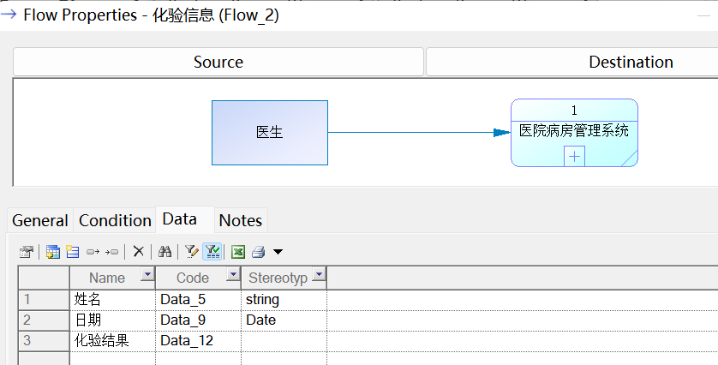

- 领药单信息
由于护士站是针对所有病人生成了领药单，所以这里领药单是一个复合结构，最外层是n号病人领药单，而每一个领药单里面是具体每个病人的姓名、日期和药品，该项用于药品分发记录数据存储和生成的领药单，详情如下图：
领药单信息={姓名+日期+{药品}}
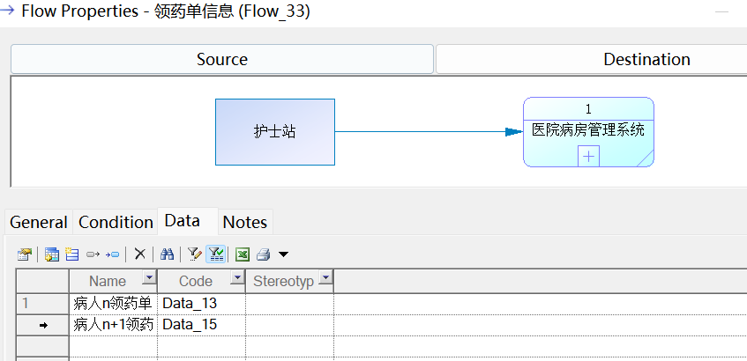
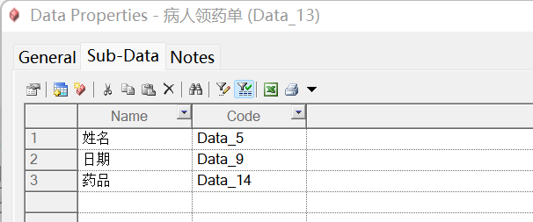

- 辅助治疗结果
该项用于护士站记录需要辅助治疗的病人的治疗结果，具体包括病人的姓名、日期和治疗结果（复合结构），该项用于辅助治疗结果结果记录表。
辅助治疗结果=姓名+日期+辅助治疗结果
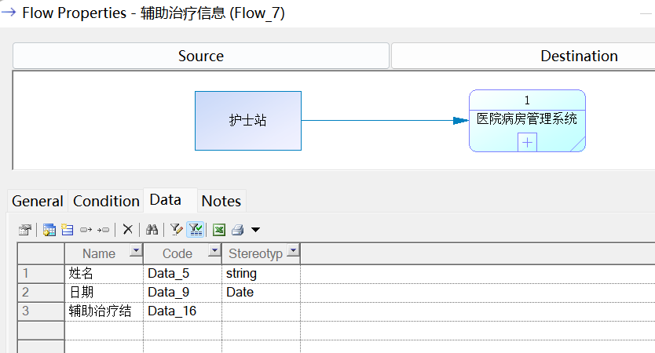
- 床位信息
该项用于记录医院床位信息，床位表里有很多床位项，每一项记录了床位编号及是否为空，具体如下：
床位表={床位号+是否可分配}
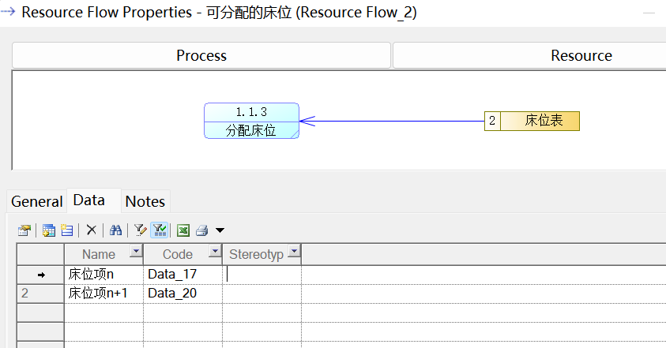
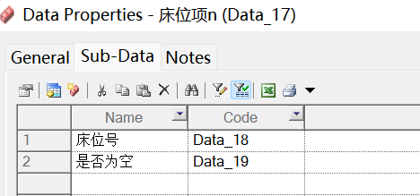

- 医生表
医生表用于护士站给病人分配医生时，表的整体结构和床位表相似，如下：
医生表={医生姓名+是否可分配}
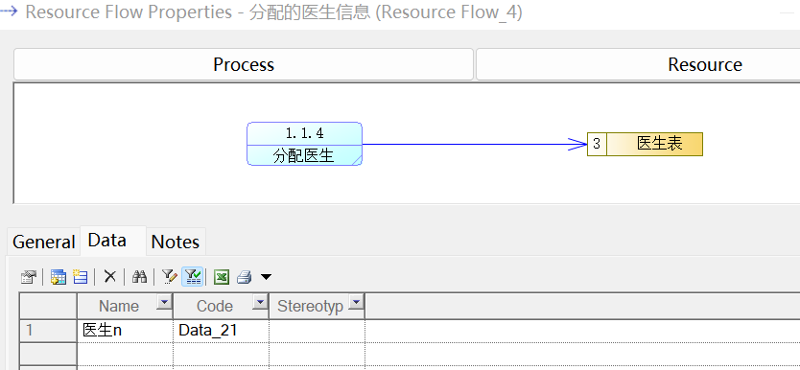
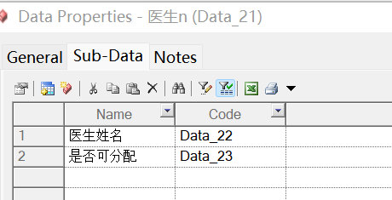

- 病人档案
病人档案用于护士站为没有医疗卡的病人建立档案或是护士站查询病人档案表时返回的记录，里面记录了病人的相关信息，如下：
病人档案=姓名+年龄+性别+[分配的医生+分配的床位+就医记录+押金信息]。

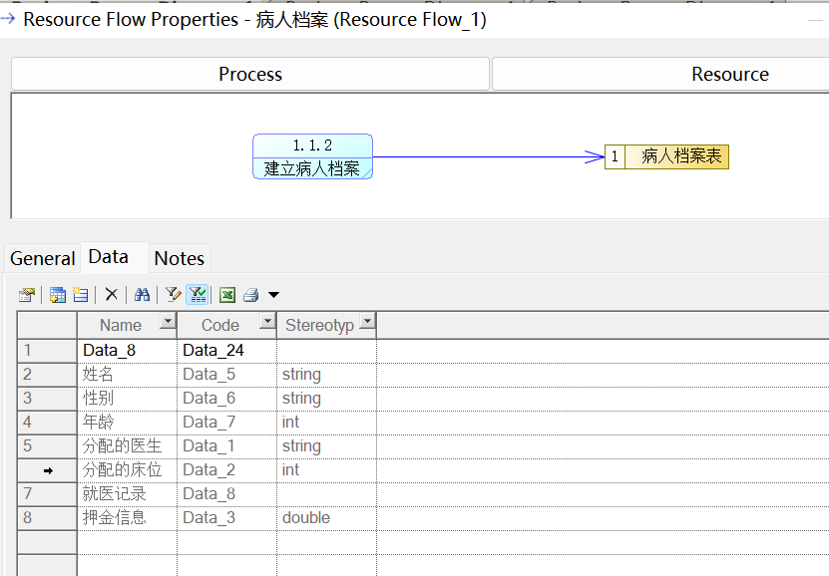

- 病人押金缴纳信息
该项用于病人缴纳押金的信息记录，包括病人的姓名、日期和缴纳的押金金额。
缴费信息=姓名+日期+押金。

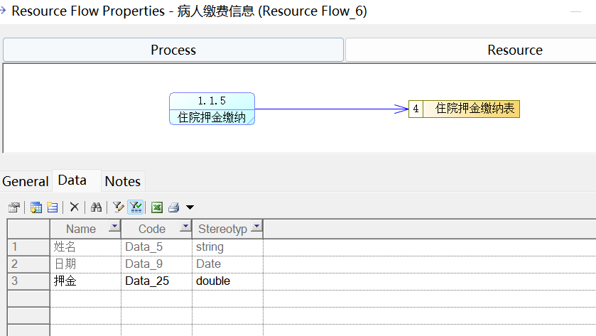

- 病人病历
在两个地方用到了该项数据，一个是医生每日记录病人病情到病历中，另一个则是医生记录化验结果到病历中，因此病历里包含如下内容：
病人病历=姓名+年龄+性别+就医记录+病情情况+[化验结果]。

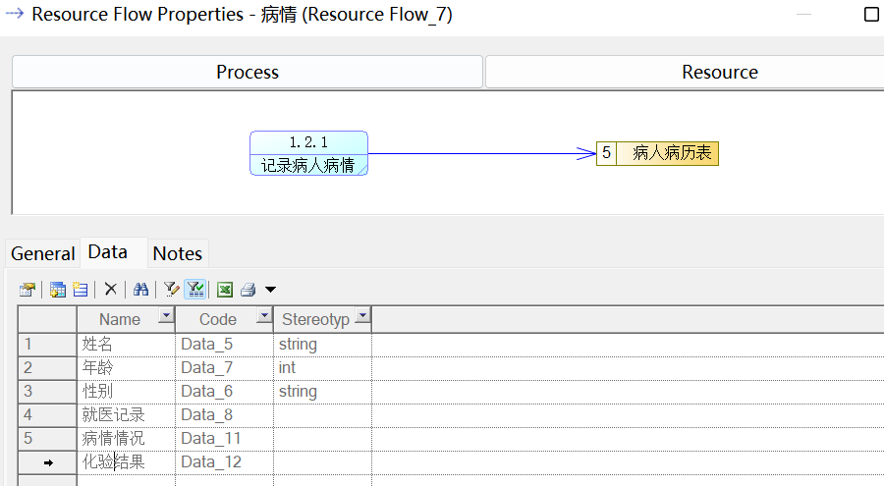

- 实验结果及分析和（或）源程序调试过程

- 通过自动检查功能验证模型的正确性
通过PowerDesinger的模型检查功能来验证模型的正确性。
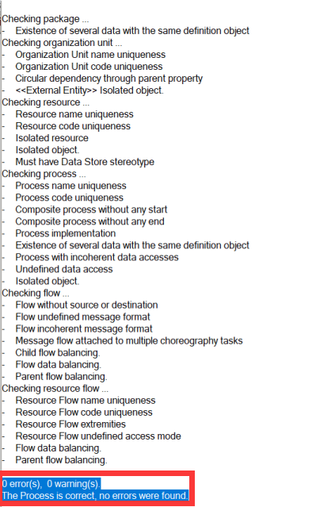

- 分析数据流图中的加工处理
（1）医院住院办理子系统
- 检查是否有医疗卡
输入：病人信息和所有病人档案
加工过程：遍历所有病人档案，检查输入的病人信息有无档案
输出：病人医疗卡信息
- 建立病人档案
输入：病人信息【condition：该病人无医疗卡】
加工过程：为该病人创建一个档案
输出：将新建档案加入档案表中
- 分配床位
输入：床位信息及病人信息
加工过程：遍历床位，查找哪些床位是可分配的
输出：分配的床位信息
- 分配医生
输入：病人信息和医生信息信息
加工过程：根据病人需求，为其分配医生
输出：为该病人分配的主治医师信息，同时在医生表中更新信息
- 住院押金缴纳
输入：病人信息和缴费信息
加工过程：根据病人信息和缴费信息创建一条缴费记录
输出：将该缴费记录加入到住院押金缴纳表中

（2）医院住院管理子系统
- 记录病人病情
输入：病人病情
加工过程：记录病人病情到其病历中
输出：更新病历表
- 开具医嘱
输入：医嘱信息
加工过程：生成一条医嘱，加入到医嘱表中
输出：更新医嘱表
- 开具化验单
输入：化验单信息
加工过程：生成一条化验单，加入到化验单表中
输出：更新化验单表
- 病理化验
输入：化验单
加工过程：将化验结果加入到病人病历中
输出：更新病历表
- 查询病人医嘱信息
输入：查询信息
加工过程：从医嘱表中获取病人医嘱信息
输出：返回病人医嘱信息
- 生成领药单
输入：从医嘱中获取的领药单信息
加工过程：根据医嘱生成领药单
输出：领药单
- 记录药品分发情况
输入：领药单
加工过程：根据领药单记录药品分发情况
输出：更新药品分发记录表
- 记录辅助治疗情况
输入：辅助治疗信息
加工过程：将辅助治疗结果记录到表中
输出：更新辅助治疗结果记录表

- DFD建模注意事项
建立数据流图模型时，需要额外注意的问题有：
（1）每个加工需要编号；
（2）数据流不能直接从一个数据存储流入另一数据存储，也不能直接从数据存储到外部实体，不能脱离加工；
（3）每个加工必须既有输入数据流，又有输出数据流；

